**Развитие конструкторских способностей у детей дошкольного возраста с игрой «Волшебный Квадрат»**

**Форма работы**: индивидуальная/групповая

**Образовательные области согласно ФГОС ДО**: познавательное развитие, речевое развитие.

**Задачи игры***:* познакомить с игрой «Волшебный квадрат» и «Игровизор» В.В. Воскобовича, развивать внимание, память, воображение; конструкторские способности, мелкую моторику, наблюдательность, пространственное мышление, исследовательские способности, графические навыки, закрепить понятия «квадрат», «треугольник».

**Материалы и оборудование:** «Фиолетовый лес», «Волшебный квадрат», «Игровизор», сказочные персонажи В.В. Воскобовича.

*Жил-был на свете Волшебный квадрат.*

*Всему в Фиолетовом лесу бесконечно он рад,*

*Но каждую зиму случалась беда.*

*Квадрату без друзей было скучно всегда.*

За далекими лесами, за глубокими морями, за высокими горами есть замечательный Фиолетовый лес. В этом лесу все необычно, все сказочно и волшебно. Деревья имеют необычную форму, цветы настолько прекрасны и восхитительны, что ими можно бесконечно любоваться и восхищаться. В Фиолетовом лесу очень много живут разных обитателей, и Радужные Гномы, и гусеница Фифа¸ и Медвежонок Мишик, и, наш, Волшебный Квадрат.

Но вот беда, Волшебный Квадрат жил настолько далеко ото всех, что в гости ходил крайне редко.

Наступила весна. Природа в Фиолетовом лесу стала просыпаться от холодной и долгой зимы. Птицы запели свои веселые песни, распустились первые весенние цветы. Все жители леса радовались теплым и ясным денькам, только Волшебному Квадрату не до веселья было, ведь он так сильно соскучился по своим друзьям, потому что не видел их целую зиму, и во что бы то ни стало, решил преодолеть долгий путь. А путь был не простой, ведь перед тем, как попасть к друзьям, нужно было пройти очень сложные испытания.

Первым испытанием было широкое и беспокойное море. Но ведь неспроста нашего Квадрата звали Волшебным, прозвали его так за то, что он умел превращаться в предметы. И вот, стоя перед этим морем, Квадрат придумал, что можно превратиться в лодочку и проплыть по нему. Первое испытание осталось позади, превратившись в лодку, Квадрат благополучно добрался до другого берега. (Фото 1)

Дальше его ждало второе испытание, это была высокая гора, ну и тут наш герой проявил смекалку, он превратился в птичку и перелетел через гору. (Фото 2)

Время шло к вечеру, устал Квадрат от тяжелых препятствий, решил передохнуть. Нашел полянку с красивыми цветами, прилег на травку и стал смотреть на небо, а там, на небе было очень много необычных и красивых звезд. И так они ему понравились, что Квадрату уж очень захотелось превратиться в одну из них. Попробовал, получилось, он превратился в Большую Медведицу (Фото 3). Но нужно было идти дальше, к своим друзьям. Наступило утро, и вот наконец-то вдалеке показался домик гусеницы Фифы. Очень обрадовался Волшебный Квадрат, и решил, что если он превратится в летучую мышь, то быстрее доберется до нее (Фото 4).

Прилетев к домику гусеницы, Квадрат, увидел, что у нее в гостях еще были его друзья, а это Медвежонок Мишик и все Радужные Гномы. И сидя за столом, за чашечкой чая, Волшебный Квадрат рассказал своим друзьям о том, как преодолел все препятствия, для того, чтобы повидаться с ними.

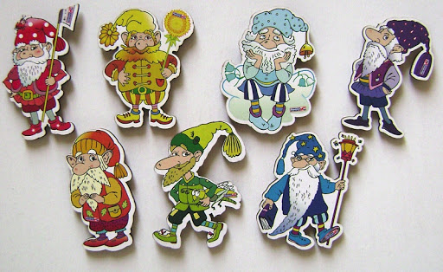

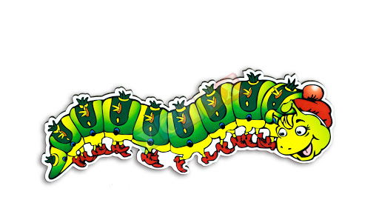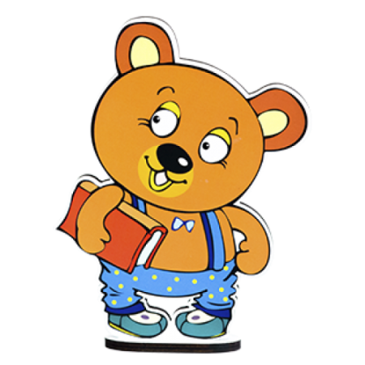

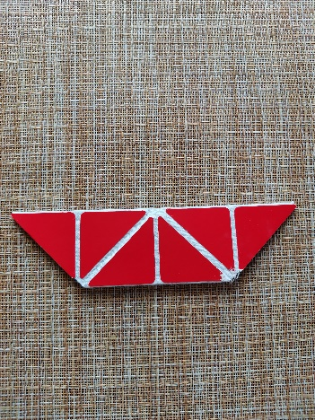 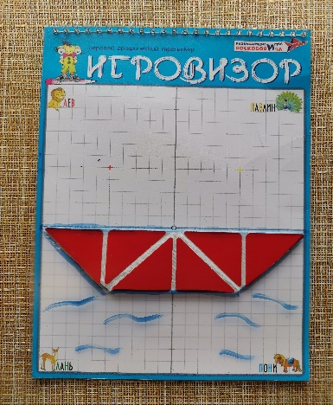 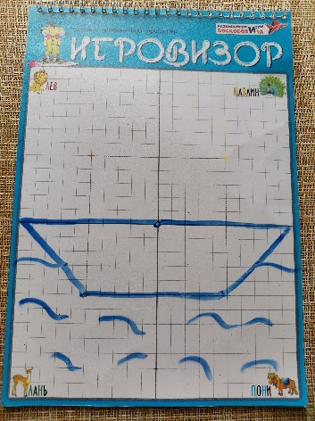

Фото 1: Превращение в лодочку.

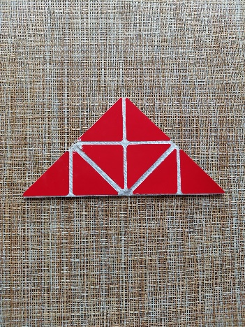 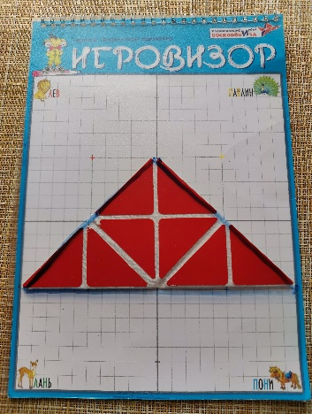 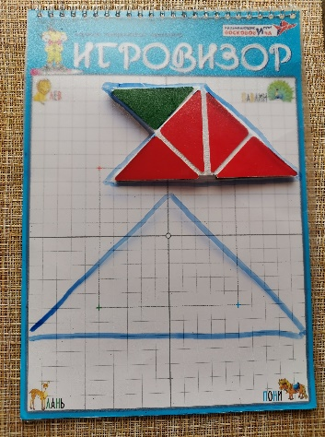

Фото 2: Высокая гора и превращение в птичку.

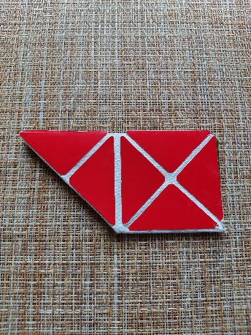 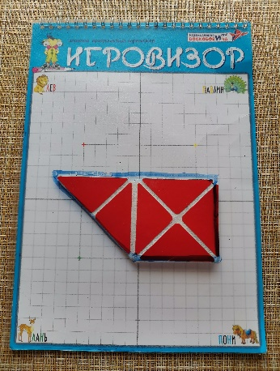 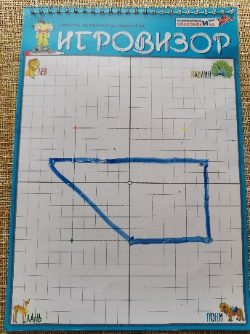

Фото 3: Превращение в Большую Медведицу.

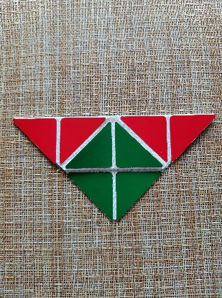 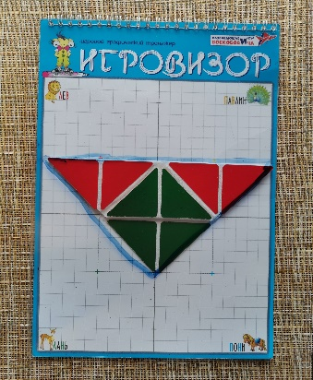 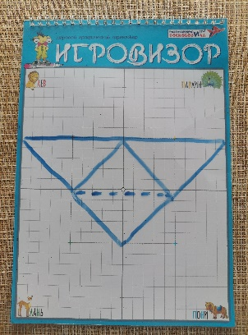

Фото 4: Превращение в летучую мышь.

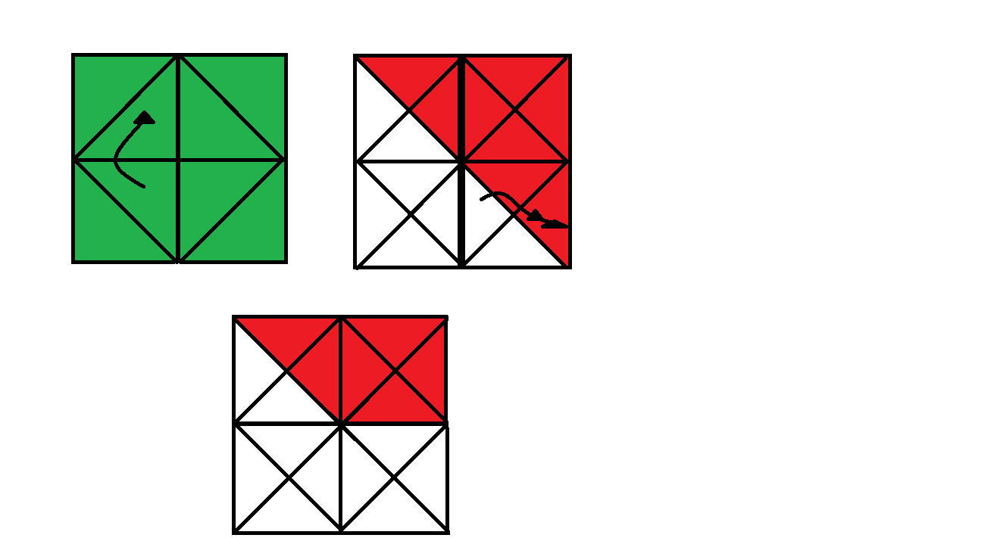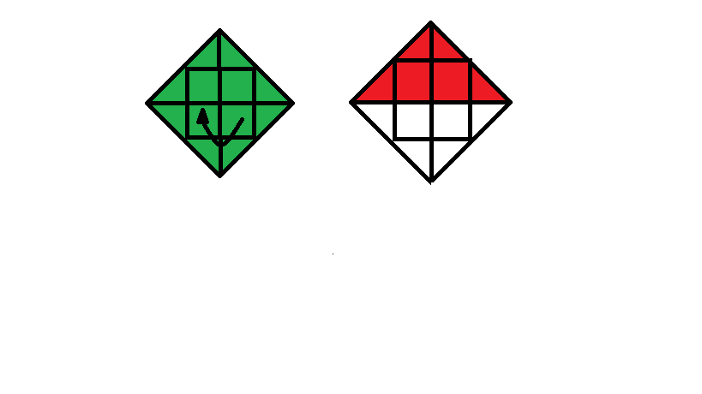

Фото 5: Схема сложения Большой Медведицы и высокой горы.